8 (7) класс Массовая доля элемента в веществе Андрюшина Юлия Викторовна
(«Мы делили … » пиццу?!) МБОУ СОШ№4 г.Грязи

Технологическая карта
Тема |  | Урок открытия новых знаний с элементами игры (воображения)
Цель |  | Развитие учебных знаний о веществах и химических элементах при усвоении понятия «массовая доля», а также навыков математических вычислений непосредственно связанных с ним.
Задачи |  | Образовательные задачи:  1. обеспечить восприятие и осмысление понятия массовая доля элемента в веществе;  2. формировать умение проводить вычисления массовой доли по формуле с возможным её преобразованием.  Развивающие:  1. продолжить развитие познавательного интереса учащихся к предмету;  2. выражая свое отношение к теме развивать рефлексивную культуру школьника;  3. высказывая свое мнение и обсуждая данную проблему развивать у учащихся умение говорить, спорить, доказывать, анализировать, делать выводы;  4. работая с таблицами развивать умения сравнивать и критически оценивать содержание информации.  Воспитывающие:  1.в ходе проведения урока воспитывать у школьников уверенность в познаваемости окружающего мира;  2.способствовать воспитанию в учащихся таких качеств как самостоятельность, терпение, взаимоуважение;  3. работая в группах при обсуждении проблемы воспитывать коммуникативную культуру школьников.
Формируемые УУД |  | Личностные. Формируются ответственное отношение к учению, готовность и способность к саморазвитию и самообразованию на основе мотивации к обучению и познанию; коммуникативная компетентность в общении и сотрудничестве со сверстниками в процессе образовательной деятельности.  Познавательные. Выделяют и формулируют познавательную цель. Строят логические цепи рассуждений. Производят анализ и преобразование информации.  Регулятивные. Учатся определять цель своей деятельности, на основе соотнесения того, что уже усвоено, и того, что еще неизвестно, самостоятельно двигаться по заданному плану, оценивать и корректировать полученный результат.  Коммуникативные. Формируются речевые умения: учатся высказывать суждения с использованием физических терминов и понятий, формулировать вопросы и ответы в ходе выполнения задания, обмениваться знаниями между членами группы для принятия эффективных совместных решений.
Методы обучения |  | Реализация системно - деятельностного подхода на основе технологии деятельностного метода обучения Л.Г.Петерсон.
Ресурсы, оборудование |  | Проектор, презентация, рабочая карта ученика, учебник, пицца.
Организация пространства |  | Индивидуальная, фронтальная, групповая и в парах постоянного состава формы работы.
Этап урока | Деятельность учителя |  | Деятельность ученика | ФОУД | Планируемые результаты
 |  |  |  |  | УУД
I. Мотивация к учебной деятельности  Цель: организовать включение детей в учебную деятельность на личностно-значимом уровне на основе механизма: «надо» - «хочу» - «могу». | Организационный момент и приветствие учащихся.  - Здравствуйте. Сегодня я приглашаю вас к совместной деятельности на уроке по пути открытия новых знаний. И начать хочу с эпиграфа.  «Наука начинается с тех пор,  как начинают измерять.  Точная наука не мыслима без меры»  (Д.И.Менделеев)  - Как вы поняли содержание этого высказывания?  - Как будете действовать на уроке? |  | Читают эпиграф, рассуждают.  Варианты ответа: - химия является одной из точных наук и не может обойтись без математических расчётов;  - каждая физическая величина выражается единицами измерения.  - Определю, что не знаю и сам найду способ добыть знания. | Беседа | Регулятивные: волевая саморегуляция.  Личностные: действие смыслообразования.  Коммуникативные:  планирование учебного сотрудничества с учителем и со сверстниками.
II. Актуализация знаний и фиксирование индивидуального затруднения в пробном учебном действии  Цель: подготовить учащихся к построению нового знания (понятия, свойства, способа действия и пр.) | - На прошлом уроке мы говорили с вами о том, что атомы и молекулы являются объектами микромира, массы которых не соизмеримы даже с единицей измерения 1 грамм.  - Какая физическая величина позволяет измерить вес атома и молекулы соответственно.  - Что они означают?  - Проанализируйте состав молекулы вещества и рассчитайте относительную молекулярную массу на примере карбоната кальция - СаСО₃?  - Для того, чтобы определить цель и спланировать нашу работу на уроке, я предлагаю вам выполнить пробное задание: определите процентное содержание каждого из 3-х элементов (кальция, углерода и кислорода), т.е. массовую долю по предложенной круговой диаграмме. |  | Отвечают: Аr и Мr, дают определения  (Для удобства задание дублируется на слайде и в рабочей карте ученика)  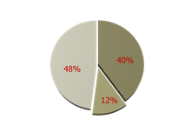 | Беседа  1 уч-ся у доски  Работа в парах | Познавательные: общеучебные: умение структурировать знания, контроль и оценка процесса и результатов деятельности; логические: анализ, синтез, выбор оснований для сравнения.  Регулятивные: контроль, коррекция; прогнозирование (при анализе пробного действия перед его выполнением).
III. Выявление места и причины затруднения.  Цель: организовать осознание учащимися того, каких именно знаний им не хватает. | - Каких знаний вам не хватает?  - В чём причина возникшего затруднения при выполнении пробного задания? |  | Учащиеся проговаривают вслух.  Варианты ответов («Пока не знаю»):  - Не знаю, что означает понятие массовая доля элемента  - Нет эталона для вычисления  - Не уверен в правильности суждения | Беседа | Познавательные: умение структурировать знания; постановка и формулирование проблемы; умение осознанно и произвольно строить речевое высказывание.
IV. Построение проекта выхода из затруднения.  Цель: организовать проектирование учащимися процесса построения нового знания. | - Cформулируйте цель:  «Что бы я хотел узнать и понять на сегодняшнем уроке?»  - Исходя из перечисленных причин, предложите конкретный план действий для реализации поставленной цели.  - Какие средства мы для этого будем использовать?  - С чем ассоциируется диаграмма из пробного задания?  - … или с пиццей, например?!  - Сегодня вы будете открывать новые знания в непривычной форме. В этом то и заключается некоторая интрига урока.  Тема урока:  Массовая доля элемента в  или «Мы делили … » пиццу?! |  | Ставят цель: познакомиться с понятием «массовая доля химического элемента» и научиться вычислять массовую долю элементов в составе вещества.  Обсуждают шаги плана открытия новых знаний.  Варианты ответов («Хочу…»):  - Определить, что означает термин «массовая доля х.э.».  - Найти формульное выражение для вычисления массовой доли  - Выяснить, почему единицей измерения новой физической величины являются «%»  - Учебник, рабочая карта урока.  Варианты ответов: пирог или торт, в котором кусок- часть целого  Уточнение темы урока. | Беседа | Регулятивные: целеполагание как постановка учебной задачи, планирование, прогнозирование.  Познавательные:  общеучебные: знаково-символические – моделирование; выбор наиболее эффективных способов решение задач в зависимости от конкретных условий.
V. Реализация построения проекта  Цель: организовать построение учащимися нового знания. | - Если кто-то думает, что в химии нет места воображению, тот сильно ошибается. Присутствие воображаемого повара, который занят приготовлением пиццы сделает урок интересным и поможет без особого труда заполнить Рабочую карту.  - Что общего между молекулой и пиццей?  - - Обозначим массовую долю как новую физическую величину-(W)- и формула для её расчёта будет выглядеть так: 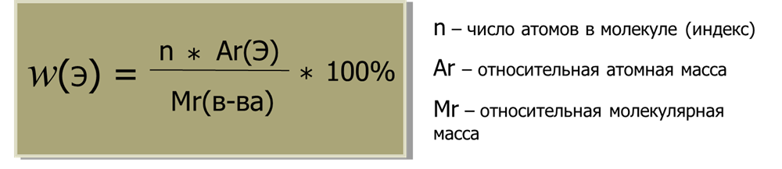  - Итак, зная количество атомов х.э, т.е. его индекс можно выразить массовую долю х.э. из расчёта на одну молекулу, а можно и в целой порции какого-то  вещества!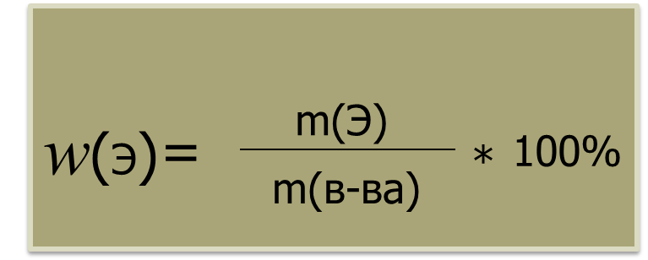  - От чего зависит масса х.э.?  -Молодцы! Мы совместно вывели новую формулу. |  | Работают с учебником и опорным конспектом карты урока и выполняют задание  (Происходит фиксация обобщённого эталона нового знания).  Предполагают, что обе состоят из компонентов.  На основании побуждающего диалога учащиеся выдвигают гипотезу: если принять массу молекулы за 100%, то зная массу отдельного химического элемента, можно вычислить его массовую долю как часть от целого числа.  Уточняют формулу по учебнику  1 учащийся проговаривает с места  Вариант ответа: - От количества атомов и их Аr | Беседа, индивидуальная работа с учебником и рабочей картой. | Коммуникативные: планирование учебного сотрудничества со сверстниками, инициативное сотрудничество в поиске и сборе информации; управление поведением партнера; умение выражать свои мысли.  Познавательные:  общеучебные: поиск и выделение необходимой информации, применение методов информационного поиска; смысловое чтение и выбор чтения в зависимости от цели; умение осознанно и произвольно строить речевое высказывание; логические: построение логической цепи рассуждений, анализ, синтез.  УУД постановки и решения проблем: самостоятельное создание способов решения проблем поискового характера.
VI. Первичное закрепление с проговариванием во внешней речи  Цель: организовать усвоение учащимися нового знания. | - А теперь мы можем вернуться к пробному заданию. Вместе с соседом по парте рассчитайте массовую долю каждого элемента по формуле и примените к диаграмме.  - Какой из элементов составляет «самый большой кусок» нашей мнимой пиццы?  -Мы собрали с вами нашу молекулу из отдельных х.э., подобно тому как повар составляет начинку пиццы из различных ингредиентов. Кстати, разные рецепты различаются не только составом начинки (как?), но и соотношением теста и начинки в целом. Помогите повару и выберите рецепт, в котором начинки больше, чем теста.  - Сколько это будет в граммах?  - Хорошо. Думаю, выбранный вариант пиццы должен быть вкуснее, и можем немного передохнуть. |  | Обсуждают в парах, фиксируют в рабочем листе.  Учащиеся, справившиеся раньше других выполняют задание у доски с пояснением.  Предполагают математический способ решения.  Физкульминутка. | Работа в парах + фронт - ное обсуждение  Беседа | Коммуникативные: управление поведением партнера; умение выражать свои мысли.
VII. Самостоятельная работа с самопроверкой по эталону  Цель: организовать самопроверку учащимися умения применять новое знание в типовых ситуациях и коррекцию допущенных ошибок. | - Предлагаю проверить себя в небольшой самостоятельной работе по вариантам.  Задание: рассчитать массовую долю каждого из элементов в соединении  1 вариант - Nа₂О  2 вариант - SО₃  - Времени будет дано столько, сколько обычно пицца готовится в микроволновке 3 - 5 минут. Приступайте!  - Проверьте себя сами и поднимите руки те, кто решил правильно задание. Молодцы! |  | Выполняют задание самостоятельно с последующей самопроверкой по подробному образцу (эталону), выведенному на слайд. | Индивидуальная работа + самопроверка | Регулятивные: контроль в форме сличения способа действия и его результата с заданным эталоном, коррекция; оценка – оценивание качества и уровня усвоения; коррекция.  Познавательные:  общеучебные: умение осознанно и произвольно строить речевое высказывание
VIII. Включение в систему знаний и повторение  Цель: 1) выявить границы применимости нового знания и научить использовать его в системе изученных ранее знаний;  2) повторить учебное содержание, необходимое для обеспечения содержательной непрерывности. | Подумайте!  - В моих руках кусочек мела. Состав его выражается той самой формулой, с которой мы начали урок. Если его вес около 20 граммов, то сколько из них составляет кальций?  - Как найти массу элемента, если известна его массовая доля? Учитель поясняет, что, если массовая доля выражается в долях единицы, то данное выражение упрощается.  - А теперь потребуется ещё немного математических навыков.  - Как можно преобразовать формулу, чтобы выразить Аr(х.э.)?  -Это даёт дополнительные возможности, если х.э. не известен определить его в П.С.  - Примените новую формулу к условию задачи и решите её  (для удобства записывается краткая запись в рабочей карте). |  | Решают логически.  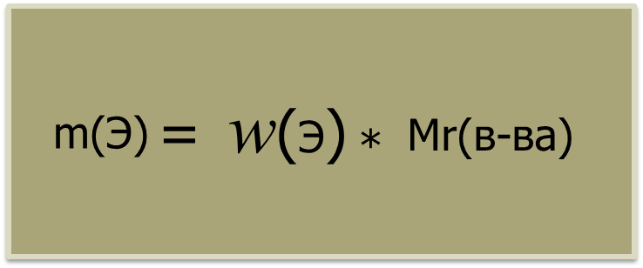  Преобразовывают формулу.  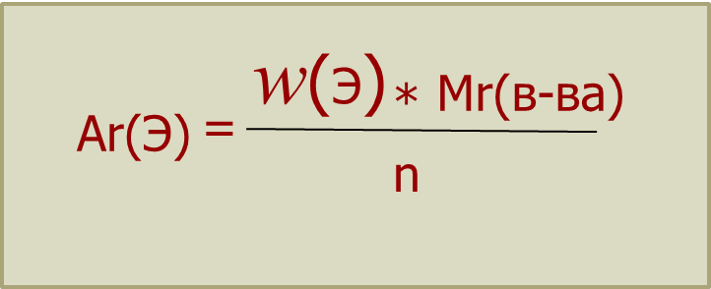 | Беседа  Работа с рабочим листом | Регулятивные: прогнозирование
IX. Рефлексия учебной деятельности  Цель: организовать самооценку учащимися своей учебной деятельности. | - Все сегодня неплохо потрудились и даже те, кто допустили ошибки или просто испытали затруднения в решении, обязательно узнали что-то новое на сегодняшнем уроке. Давайте подведём итоги нашей деятельности.  - Достигнута ли цель урока?  - Чтобы точнее выразить своё мнение, продолжите фразы (на слайде):  - Сегодня я узнал …  - Оказывается, что …  - Теперь я могу …  - Мне необходимо поработать над …  - Продуктом нашей совместной работы является не пицца, а новые знания. Но на уроках химии, как известно, случается немало превращений. Вот и сегодня "делили пиццу" мы образно, а отведать её можно в действительности. Приятного аппетита! |  | Демонстрируют эмоциональное отношение, дают оценку своим знаниям.  На перемене совместно едят пиццу, приготовленную родителями. | Беседа | Познавательные: общенаучные: умение структурировать знания; оценка процесса и результатов деятельности  Коммуникативные: умение выражать свои мысли.  Регулятивные: волевая саморегуляция; оценка –выделение и осознание учащимися того, что уже усвоено и что еще подлежит усвоению, прогнозирование
X. Д/з. | П.6, упр.6,7  !!! Творческое задание  Подумайте, каково практическое значение темы урока? Как знания сегодняшнего урока могут пригодиться в жизни?

